الجمهورية الجزائرية الديمقراطية الشعبية
* وزارة التربية الوطنية *
متوسطة القصر القديم المنيعة السنة الدراسية:2018/2019

المستوى:4متوسط المدة: ساعة

التمرين الأول :
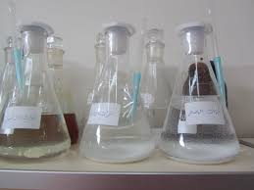
من أجل تحضير غاز الكلور مخبريا إنطلاقا من أحد المحاليل التالية :( Cu⁺²+SO₄⁻²)،
(Zn⁺² + 2Cl⁻ )، (2Na⁺ + CO₃⁻²) ( الوثيقة 1)
- سم هذه المحاليل و أكتب الصيغ الجزيئية الموافقة لها.
- ما هو المحلول المناسب لتحضير غاز الكلور؟
- وضح تجريبيا كيفية تحضير هذا الغاز؟
(بروتوكول تجريبي بالرسم).
- نمذج معدلات التفاعل الكيميائي الحادث
عند المصعد و عند المهبط ثم إستنتج المعادلة الإجمالية.
الوثيقة 1

التمرين الثاني :
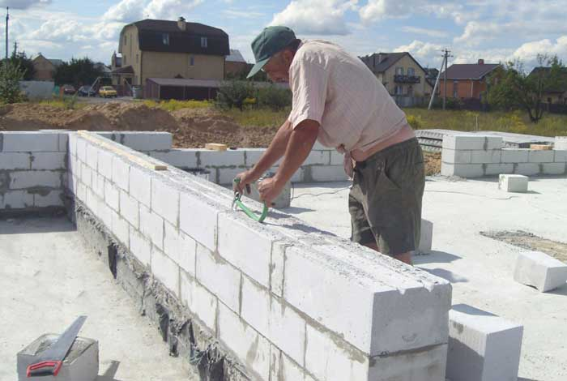
إستعمل بناء خيط المطمار من أجل بناء أحد الجذران (الوثيقة 2)
- مثل القوى المؤثرة عليه في هذه الحالة ؟
- أثناء عمله إنقطاع الخيط
- أذكر القوة المؤثرة على المطمار أثناء سقوطه
الوثيقة 2
مطمار
- مثل هذه القوة علما أن كتلته هي (300g) وأن الجاذبية
في هذا المكان هي: g=10N/Kg
حيث السلم الرسم :1N 0.5 Cm

الوضعية الإدماجية :
إستعملت ربة بيت في المطبخ آلة العجين والفرن الكهربائي في آن واحد في هذه الأثناء لاحظت السيدة إنقطاع التيار الكهربائي في المطبخ.
صادف السيدة كذلك إنسداد أنبوب صرف الماء بسبب قشور البيض التي وقعت فيه أثناء إنقطاع التيار .
- ما هو السبب الذي أدى إلى إنقطاع التيار .
- كيف يمكن لربة البيت تسريح المجري دون أن تنزع أنبوب الصرف من مكانه ؟
العلم أنيس في الوحدة ...صاحب في الغربة ... دليل إلى الرشد ... معين في الشدة ... ذخر بعد الموت

